ΜΕΡΑ 1
- Ανάγνωση.

Η γάτα ήθελε λεμόνι.
Η χελώνα ήθελε παγωτό.
Η γίδα ήθελε καραμέλα.

- Γράψε στο τετράδιό σου τις απαντήσεις.

Τι ήθελε η γάτα;
Τι ήθελε η χελώνα;
Τι ήθελε η γίδα;

- Αντίγραψε στο τετράδιό σου τις λέξεις:
γίδα γάτα

- Γράψε τι δείχνουν οι εικόνες.

…………………. ……………………

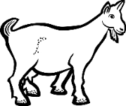 ………………….. 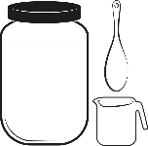 …………………..

………………….. 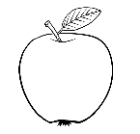 …………………….
ΜΕΡΑ 2
ΜΑΘΗΜΑΤΙΚΑ

- Γράψε στο τετράδιό σου τους αριθμούς μέχρι το 20 δύο φορές.

1 …… ……..
2
3
4
5
6
7
8
9
10
11
12
13
14
15
16
17
18
19
20
ΜΕΡΑ 3

- Ανάγνωση.

Η Βιβή πήρε το βάζο.
Η Λένα πήρε το βαρέλι.
Η Μαρία πήρε την κιθάρα.

- Γράψε στο τετράδιό σου τις απαντήσεις.
Τι πήρε η Βιβή;
Τι πήρε η Λένα;
Τι πήρε η Μαρία;

- Αντίγραψε τις λέξεις:
Βιβή βάζο

- Βάλε τις συλλαβές στη σωστή σειρά και γράψε τι δείχνουν οι εικόνες.
………………………. 

 